**Proiect Prelucrare Grafică**

- Lupu Daniel Ionut -

- Prof. Coord. Dr. Ing. Constantin Ioan Nandra –

Cuprins

1 Prezentarea Temei 2

2 Scenariul 2

2.1 Descrierea scenei 2

2.2 Descrierea obiectelor 2

2.2.1 Scena de fundal 3

2.2.2 Poarta 3

2.2.3 Masina 4

2.2.4 Sky Box si Sky Dome 4

2.3 Functionalitati 4

3 Detalii de implementare 5

3.1 Exemplificare Operatii 5

3.1.1 Translate 5

3.1.2 Rotate 6

3.1.3 Scale 6

3.2 Implementarea animatiei de prezentare a scenei 7

4 Prezentarea interfeței grafice utilizator/manual de utilizare 8

5 Concluzii și dezvoltări ulterioare 8

6 Referințe 9

# Prezentarea Temei

Proiectul de la Prelucrare Grafica are ca scop familiarizarea cu mediul de lucru OpenGL, deoarece scopul este de a crea o scena realista, complet functionala cu detalii preluate din viata de zi cu zi. Complexitatea scenei trebuie sa fie de un nivel cat mai inalt, acoperind toate efectele studiate in acest semestru in timpul laboratorului. Scena ar trebui sa ajunga a se simti ca preluata dintr-un joc video (mai vechi).

# Scenariul

## Descrierea scenei

Ideea de scenariu pe care am ales-o este una mai sumbra, reprezentand un oras abandonat, care aduce a zone situate in estul europei, acestea fiind ajunse intr-un stadiu deplorabil. Motivul pentru care am ales aceasta scena, desi nu este una incantatoare, este nostalgia pe care o produce. Acest estetic este intensificat de vremea ploioasa si cetoasa, acestea fiind efecte care sunt perfecte de implementat pentru proiectul de la Prelucrare Grafica. Paleta cromatica care se regaseste majoritar in scena este griul/cenusiul.

## Descrierea obiectelor

Obiectele care se regasesc majoritar in scena sunt blocurile inalte, cu multe ferestre si balcoane, inghesuite si care isi fac simtita nevoia pentru renovare. Natura isi face simtita prezenta prin diferite tufe care ajung sa se agate si sa creasca pe marginile acestor blocuri. De asemenea, gasim si masini abandonate si ruginite, care ar trebui sa fie dezmembrate, dar, totusi, se regaseste o masina veche, dar intretinuta, aceasta fiind cel mai important model in scena noastra. Aceasta este un Mercedes-Benz C-Class W124 Coupe, un clasic al lumii automobilelor. In jurul acestei masini vom aplica diferite animatii si efecte care sa aduca scena la viata. Obiectele 3D care au fost folosite in aceasta scena au fost descarcate in marte parte de pe <https://sketchfab.com/feed> cu extensiile obj, fbx si blend. Urmeaza ca modelele obiectelor sa fie enumerate si prezentate prin poze.

### Scena de fundal

### Poarta

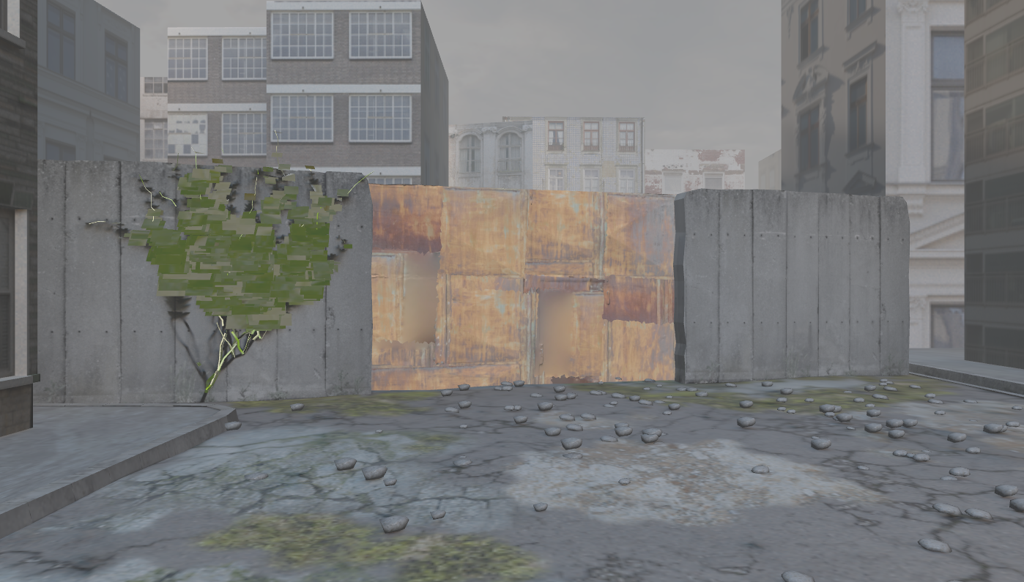

### Masina

### Sky Box si Sky Dome

## Functionalitati

Functionalitatile proiectului sunt multe. Explorarea scenei se realizeaza cu ajutorul mouse-ului si a tastaturii, exact ca in jocurile video. Avem 3 surse de lumina, acestea impartindu-se in doua tipuri: lumina directionala si lumina punctiforma. Lumina directionala este plasata deasupra scenei, semnificand lumina care vine dinspre soare. Lumina punctiforma se regaseste la farurile masinii, fiind cate una pentru fiecare. Farurile masinii sunt programate sa se aprinda si sa se stinga la apasarea unui buton de la tastatura. Ceata este implementata, putand fi modificata cu ajutorul unei variable de densitate pentru aceasta. Transparenta isi face simtita prezenta la parbrizul, geamurile laterale si luneta masinii. Proiectul dispune de 4 animatii, si anume: miscarea masinii dintr-un punct in altul, rotirea rotilor in jurul propriei origini, deplasarea luminilor odata cu farurile masinii si poarta culisanta care se deschide pentru a permite trecerea automobilului. Toate aceste operatii se executa in tandem, dinamicizand scena. De asemenea, avem si modul prezentare care prezinta scena automat, cat si animatiile si efectele implementate, dupa care reseta toate pozitiile obiectelor la valorile initiale.

# Detalii de implementare

Implementarea a fost realizata in mediul de lucru OpenGL, asa cum a fost prezentat la laboratoarele de Prelucrare Grafica din acest semestru. Toate clasele si metodele lor au fost implementate in C++, precum programarii orientate pe obiect. Operatiile folosite au fost translate, scale si rotate.

## Exemplificare Operatii

### Translate

Cea mai simpla animatie din proiect este o poarta culisanta care se deschide. Aceasta a fost realizata printr-o incrementare continua a variabilelor ce se deplaseaza pe doua axe, apoi folosind aceste variabile in translate, rezultatul final fiind o deplasare a portii putin la unghi fata de axa OX.



Se efectueaza verificari in if-uri pentru a nu permite ca poarta sa culiseze mai departe de punctul de oprire.

O alta animatie, care seamana cu cea a portii, deoarece este tot o translatare, este cea a masinii. Aceasta se deplaseaza dintr-un punct in altul de-a-lungul scenei.



Se realizeaza aceleasi verificari in if-uri pentru ca masina sa nu mearga prea departe si sa iasa din scena. Putem observa si modificarea unghiului la care rotile se rotesc, astfel incat acestea sa se roteasca in timpul in care masina se deplaseaza in fata, oferind un efect realist.

### Rotate

Un efect care a fost mai greu de realizat a fost acela al rotilor masinii. Acestea au fost despartite doua cate doua (axul fata si axul spate), pentru a putea realiza operatia de rotate. Acest lucru a fost necesar deoarece avem nevoie de o translatare in origine inainte de a face operatia de rotatie.



### Scale

Operatia de scalare a fost efectuata asupra cubului care emite lumina asupra scenei. Acesta a fost scalat la valori mai mici, deoarece ocupa un loc mult prea mare in scena.



## Implementarea animatiei de prezentare a scenei

Pentru prezentarea scenei am creat o animatie automata care se plimba prin scena, explorand toate obiectele, efectele si animatiile lor. Se foloseste o variabila de tip flag pentru a controla cand se intra si cand se iese din modul prezentare. Se verifica starea flag-ului si se executa animatiile corespondente modului prezentare.



Iar codul pentru verificarea eventualitatii ajungerii la finalul scenei este urmatorul:



De asemenea, sunt implementate stingerea si aprinderea luminii de la farurile masinii si o modalitate de a putea naviga prin scena cu viteza mai mare. Acestea au fost realizate cu ajutorul acelorasi variabile de tip flag pentru control.

# Prezentarea interfeței grafice utilizator/manual de utilizare

In acesta capitol vom enumera tastele care au functionalitate in scena.

|  |  |  |
| --- | --- | --- |
| Mouse |  | |
| W | Miscare in fata | |
| A | Miscare in stanga | |
| S | Miscare in spate | |
| D | Miscare in dreapta | |
| LSHIFT | Cresterea vitezei de miscare | |
| SPACE | Miscare in sus | |
| LCTRL | Miscare in jos | |
| P (*) | Pornirea animatiilor | |
| R (*) | Resetarea animatiilor | |
| O (*) | Rotirea rotilor | |
| I | Pornirea/Oprirea modului de prezentare | |
| K | Pornirea farurilor | |
| J (*) | Rotirea sursei de lumina directionala la dreapta | |
| L (*) | Rotirea sursei de lumina directionala la stanga | |
| B (*) | Cresterea densitatii cetei | |
| N (*) | Scaderea densitatii cetei | |
| V | Setarea densitatii cetei la valoarea de prezentare | |
| ESC | Oprirea programului | |
| M | Harta de adancime | |
| 1 | Activare mod de vizualizare Solid Frame | |
| 2 | Activare mod de vizualizare Wire Frame | |
| 3 | Activare mod de vizualizare Point Frame | |
| * = apasare lunga | |

# Concluzii și dezvoltări ulterioare

Acest proiect m-a familiarizat cu mediul de lucru OpenGL. Abordarile mele pentru implementare de functionalitati si rezolvare de probleme nu consider ca sunt cele mai eficiente, dar reprezinta o metoda de a evita erorile, animatii si efecte neasteptate si/sau craparea programului. Multe functionalitati lipsesc din acest proiect, precum controlarea completa a masinii din taste, sau luminile farurilor care pot fi calculate mult mai bine. Asadar, este mult loc pentru dezvoltari ulterioare.

# Referințe

<https://learnopengl.com/>

<https://docs.google.com/document/d/1njtWPMmOQNIaD_z9ve8iPRUqQTWdIV_PO-NvPD0nOuM/edit>

<https://www.youtube.com/playlist?list=PLrgcDEgRZ_kndoWmRkAK4Y7ToJdOf-OSM>

<https://moodle.cs.utcluj.ro/pluginfile.php/166013/mod_resource/content/2/Laboratory_work_7_RO.pdf>

<https://moodle.cs.utcluj.ro/pluginfile.php/166020/mod_resource/content/2/Laboratory_work_8_RO.pdf>